*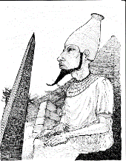***Bilderraster**  Aufgabe: Wähle zu jedem Thema ein passendes Bild!

|  |  |  |  |
| --- | --- | --- | --- |
| C:\Users\Dana\Desktop\Quellen\Berufe Ostrakon_1.jpgTonscherbe mit Liste von verkauften Gefäßen (und deren Preise) der Metallarbeiter aus dem 2. Regierungsjahr Ramses‘ III. an einen Mann namens Neb-neferu  (Ägyptisches Museum Leipzig, Inv.-Nr. 1891; Foto: Marion Wenzel (2007) (CC-BY-SA)) | C:\Users\Dana\Desktop\Projekt Ägypten\Quellen\Familie und Alltag Kornspeicher_2.jpg Speichermodell: Holz; Kornspeicher; Säcke werden gebracht, Schreiber notieren alle Angaben und Lieferungen – Grab des Herischef-hotep  (Ägyptisches Museum Leipzig, Inv.-Nr. 33; Foto: Susanne Töpfer (2009) (CC-BY-SA)) | C:\Users\Dana\Desktop\Quellen\Pharao 1.jpg Diadem (Stirnreif): Kupfer mit Blattgold, Holzrosetten – Reif aus Kupferblech mit Blattgold verziert, Enden durchbohrt, damit man ihn mit einer Schnur am Hinterkopf festziehen konnte; Rosetten aus Holz deuten ev. Blütenkranz an. Aus dem Sarg einer Frau für das Weiterleben im Jenseits. Papyrusdolden und Schopfibisse deuten den Wunsch des Verstorbenen auf ewiges Weiterleben im Jenseits und Wiedergeburt an – Altes Reich, 5. – 6. Dynastie  (Ägyptisches Museum Leipzig, Inv.-Nr. 2500; Foto: Kerstin Weck (2011) (CC-BY-SA)) | C:\Users\Dana\Desktop\Projekt Ägypten\Quellen\Pharao Anubis.jpgBronzestatuette des Gottes Anubis: menschengestaltig mit Schakalkopf (oder wilder Hund), führt die Toten in die Unterwelt; Schakale sind Aasfresser, gruben die Toten aus, ein Zeichen für die Ägypter, dass sie die Verstorbenen ins Totenreich begleiten – Spätzeit, 26. - 31. Dyn.  (Ägyptisches Museum Leipzig, Inv.-Nr. 1930; Foto: Marion Wenzel (2009) (CC-BY-SA)) |

|  |  |  |  |
| --- | --- | --- | --- |
| C:\Users\Dana\Desktop\Quellen\Totenkult Römer_Beisenkötter.jpgMumie – um Christi Geburt + Ende 1. Jh. v. Chr.  (Ägyptisches Museum Leipzig, Inv.-Nr. 1683; Foto: Bettina Beisenkötter (2007) (CC-BY-SA)) | C:\Users\Dana\Desktop\Quellen\Familie+Alltag Ehepaar.jpgEhepaar: Kalkstein, bemalt: Senenu und seine Frau; Mann: dunkle Hautfarbe (arbeitet draußen, dynamisch = Stand-Schreit-Figur), Schurz, Perlenhalskragen; Frau: helle Hautfarbe (arbeitet drin, zart, Standfigur), langes Gewand, Halskette, Fuß- und Armbänder; Perücken, Augenschminke; sie legt ihre Hand auf seine Schulter, sie kleiner = Mann war bedeutender – Altes Reich, 4. Dynastie  (Ägyptisches Museum Leipzig, Inv.-Nr. 2559; Foto: Marion Wenzel (2007) ) (CC-BY-SA)) | Pharao Chephren: Hartgestein, Kopf, Hals, rechte Schulterpartie; Nemes = Königskopftuch mit Stirnuräus, Königsbart; Erbauer der Chephrenpyramide - Altes Reich, 4. Dynastie  (Ägyptisches Museum Leipzig, Inv.-Nr. 1946; Foto: Kerstin Weck (2011) (CC-BY-SA)) | C:\Users\Dana\Desktop\Quellen\Berufe Neferihi.jpg  Nefer-ihi: Rosengranit; Schreiberfigur, Schneidersitz; schreibt nicht, da Zugehörigkeit zur Berufsgruppe der Schreiber wichtiger war als die Tätigkeit an sich; Schriftkundiger gehört zur das Land verwaltender Oberschicht, obwohl Nefer-ihi nur niedere Beamtentitel hatte – Altes Reich, 5. – 6. Dynastie  (Ägyptisches Museum Leipzig Inv.-Nr. 2687; Foto: Marion Wenzel (2010) (CC-BY-SA)) |
| C:\Users\Dana\Desktop\Quellen\Berufe kornmahlende Dienerin.jpgSchöne Müllerin (ÄGMUS 2667): Kalkstein, bemalt; kornmahlende Dienerin für die Brot- und Bierherstellung, Teil der Jenseitsversorgung. Kniet vor einem großen, ovalen Mahlstein, zwischen ihren Knien befindet sich der Getreidesack. Sie mahlt das Korn mit einem Reibstein, hat kräftige muskulöse Schultern und Arme, da die Tätigkeit Kraft erfordert, was der Künstler zeigen wollte. Haar mit Tuch geschützt, knielanger Schurz, Band um Taille – Altes Reich, 5. Dynastie  (Ägyptisches Museum Leipzig, Inv.-Nr. 2667; Foto: Marion Wenzel (2011) (CC-BY-SA)) | Herischef-hotep: Holz, innerer Sarg, Priester am Totentempel des Ni-user-Re (2390-2360 v.Chr.); urspr. zwei ineinander gestellte Kastensärge; Innenseiten bemalt: Versorgung des Toten: Nahrung, Kleidung, Schmuck, Waffen etc., Sarg als Haus des Verstorbenen, alle Güter sollten mit ins Jenseits; Toter lag seitlich auf Kopfstütze und konnte mittels zweier auf Außenwand gemalter Augen auf Innen- und Außensarg nach Osten zu aufgehender Sonne schauen und mit dem Diesseits in Kontakt treten. Daneben wurden Krüge mit Lebensmitteln, Sandalen, Stöcke, Boote und ein Halskragen ins Grab gelegt. Verbleib der Mumie ungewiss (Ägyptisches Museum Leipzig, Inv.-Nr. 3, 22, 25, 14-18; Foto: Peter Dils (2008) (CC-BY-SA)) | Küchenmodell: Holz; Schlachtung eines Rindes, Stampfen von Getreide, Brotbacken am Ofen, Bierherstellung (Krüge) - Grab des Herischef-hotep  (Ägyptisches Museum Leipzig, Inv.-Nr. 34; Foto: Marion Wenzel (2012) (CC-BY-SA)) | C:\Users\Dana\Desktop\Projekt Ägypten\Quellen\Pharao Uschebti_Ruju.jpgUschebti des Ruju: Uschebti sind Totenstatuetten, die als Diener für den Verstorbenen im Jenseits arbeiten müssen. Auf der Figur stand der Name und ein Spruch: “Oh Uschebti … wenn mein Name … aufgerufen wird …., dann sollst du sagen: „Hier bin Ich!“; idealerweise sollte für jeden Tag eine Dienerfigur mitgegeben werden - Neues Reich, 18. Dynastie  (Ägyptisches Museum Leipzig,  Inv.-Nr. 6134; Foto: Susanne Töpfer (2007) (CC-BY-SA)) |

**Einstieg Thematik Ägypten**

In dieser Stunde soll Ägypten auf einer Karte verortet und erste landwirtschaftliche Besonderheiten des Landes hinsichtlich des Nils bzw. der Ansiedlung besprochen werden. Des Weiteren sollten Hinweise zur Methode Bildinterpretation sowie die Vorstellung der Stationsarbeit für die Folgestunden besprochen werden.

Eine mögliche Reihenfolge wäre:

* Kartenarbeit (siehe Karte Ägypten)
* Erarbeitung des Textes (T1) + Ausfüllen Arbeitsblatt
* Bildbeschreibung + Ausfüllen Arbeitsblatt

Hinweise zur Kartenarbeit:

* SuS übernehmen Kartengestaltung auf Arbeitsblatt (z.B. Nil blau; Gegend um Nil grün 🡪 fruchtbares Land) von Landkarte des Lehrers.
* Eintragen landwirtschaftlicher Besonderheiten und Ansiedlung der Bevölkerung

Hinweise zur Bildbeschreibung:

* exemplarische, gemeinsame Erarbeitung des ersten Arbeitsblattes
* jeder SuS erhält Arbeitsblatt mit Foto (Lehrer auf Folie)
* nach dem gemeinsamen Lesen des Textes markieren und übertragen wichtiger Merkmale auf das Arbeitsblatt
* Kontrolle: Lehrkraft füllt das Arbeitsblatt parallel auf der Folie aus

**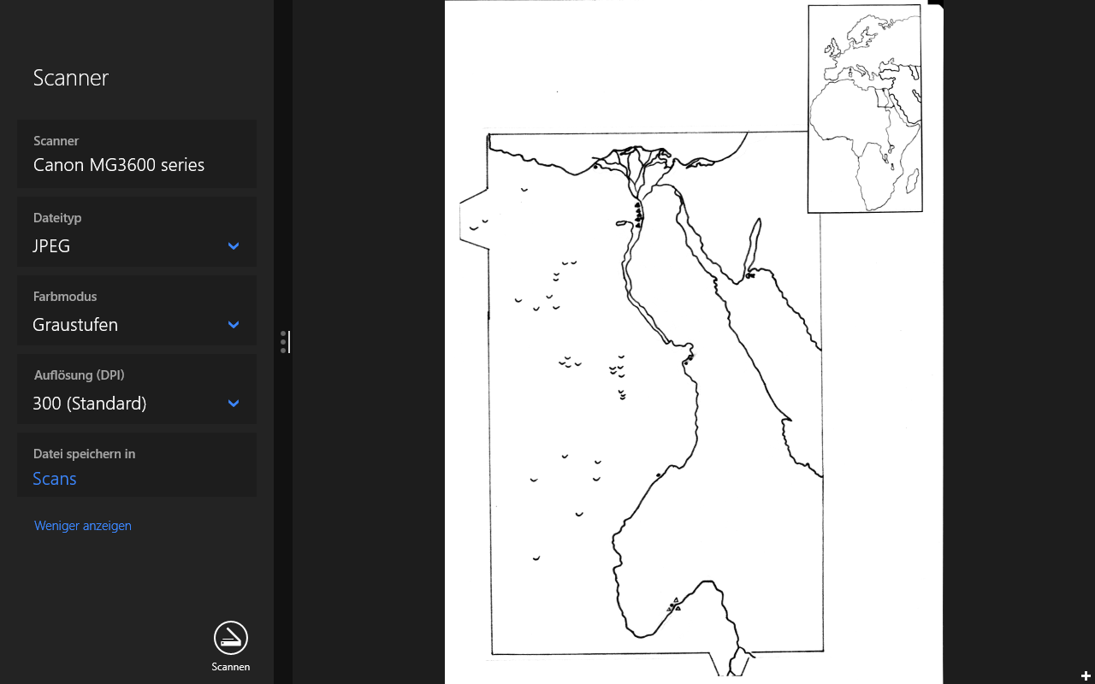Arbeitsblatt: Karte Ägypten**

Ägypten 2000 n.Chr.

Alexandria

*Unterägypten*

*Nubien*

Napata

*Oberägypten*

Tal der   
Könige

Rotes

Meer

Gizeh

**Das alte Ägypten**

Mittelmeer

**T1: Der Nil – Lebensader der Ägypter**



Der Nil wird oft als Lebensader Ägyptens bezeichnet. Dabei leben die Menschen erst seit ca. 4900 – 4400 v. Chr. in Nilnähe. Vor dieser Zeit herrschte in der heutigen Sahara noch kein trockenes Klima und der Nil hatte noch keinen hohen Wasserstand. Deshalb konnten die Menschen noch in der heutigen Sahara und in einzelnen Tälern leben. Da sich das Klima veränderte, wurde die Wüste zu trocken und ein Leben in dieser erschwert. So wurden die ersten Jäger im Niltal sesshaft.

Durch die jährliche Nilüberschwemmung und deren Ablagerung waren Ackerbau und Viehzucht möglich. Anhaltende, sommerliche Monsunregenfälle sorgten ab Ende Juni für ein langsames, aber stetiges Ansteigen des Nils. Bis Ende September überschwemmte er so Ägypten, lagerte jedoch gleichzeitig fruchtbaren Schlamm an den Ufern ab, wodurch die Landwirtschaft begünstigt wurde.

Die Wirtschaftsform der Ägypter nennt man Subsistenzwirtschaft, d.h. der Anbau landwirtschaftlicher Produkte erfolgt nur für den Eigenbedarf. Die damalige Lebensweise war bereits ausreichend, um der anwachsenden Bevölkerung Nahrungsmittel und einen ausreichenden Wohlstand zu sichern.

Die ägyptische Staatsbildung war ein schleichender Prozess, welcher nicht an einem Einzelereignis festgemacht werden konnte. Verschiedene Herrscher versuchten immer wieder Ober- und Unterägypten zu einem Reich zu vereinen. Der Pharao wurde oft mit der Weißen

(= oberägyptischen) und mit der Roten (= unterägyptischen) Krone dargestellt. Die Vereinigung hielt jedoch nicht über die ganze altägyptische Zeit an. In einigen Zwischenzeiten war das Reich getrennt.

Auch einen Kalender führten die Ägypter ein. Die Jahre wurden gezählt und nach wichtigen politischen Ereignissen oder Festen und Riten benannt. Grundlage des Kalenders waren genaue Himmelsbeobachtungen. Das Jahr durchlief drei Jahreszeiten: ‚Überschwemmung‘, ‚Winter‘ und ‚Sommer‘. Es kann davon ausgegangen werden, dass der Kalender ebenso wie die Schrift in erster Linie für die Verwaltung von Nutzen war.

**Bildbeschreibung (Folie)**

Es gibt 3-Schrittfolgen, welche man bei einer Bildbeschreibung beachten sollte:

1. W-Fragen

* Was ist auf dem Bild abgebildet? (z.B. Personen, Tiere etc.)
* Welche Besonderheiten sind auf dem Bild zu sehen? (z.B. Kleidung/ Aussehen etc.)
* Wo befinden sich die Personen/Tiere/ Gegenstände?
* Welche Materialien wurden für die Gegenstände verwendet? (wenn auf dem Foto erkennbar)

1. Zusammenhänge erklären

* Kläre die Beziehung der abgebildeten Personen/Tiere/ Gegenstände zueinander.
* Gibt es Hinweise auf z.B. Eigenschaften, Tätigkeiten oder Berufe der abgebildeten Elemente?

1. Zusätzliche Informationen

* Gibt es Angaben darüber, wer wann, für wen und warum das Bild entstanden ist?
* Überprüfe, ob das Bild einen Titel besitzt.

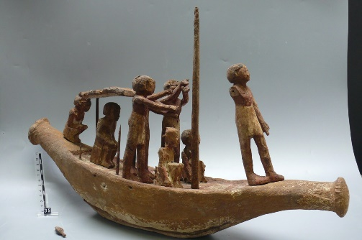**Beispiel: Papyrusboot**

Papyrusboot, Grabherr unter dem Baldachin, Mannschaft ist im Begriff, das Segel zu setzen, um mit dem Nordwind stromauf zu fahren. Stromab zum Delta musste gegen die Strömung gerudert werden; Grab des Herischef-hotep (Ägyptisches Museum Leipzig, Inv.-Nr. 35; Foto: Susanne Töpfer (2009) (CC-BY-SA))

1. W-Fragen
   * zu sehen: Boot; drei stehende, vier sitzende Personen; langer Mast; kleine Überdachung
   * fehlender Arm der vorderen Person; geringe Bekleidung – nur Röcke
   * Material: Papyrus
2. Zusammenhänge

* Mannschaft inklusive Ruderer
* Herrscher vermutlich unter Baldachin (Überdachung)

1. Besonderheiten

* Boot aus dem Grab des Herischef-hotep

Einstieg Thematik Ägypten Arbeitsblatt 1

*Finde eine passende Überschrift\_\_\_\_\_\_\_\_\_\_\_\_\_\_\_\_\_\_\_\_\_\_\_\_\_\_\_\_\_\_\_\_\_\_\_\_\_\_\_\_\_\_\_\_\_\_\_\_\_\_\_\_\_\_\_\_\_\_\_\_\_\_\_\_\_\_\_\_\_\_\_*

**Merke**:

* Besonderheit der ägyptischen Gesellschaft:\_\_\_\_\_\_\_\_\_\_\_\_\_\_\_\_\_\_\_\_\_\_\_\_\_\_\_\_\_\_\_\_\_\_
* \_\_\_\_\_\_\_\_\_\_\_\_\_\_\_\_\_\_\_\_\_\_\_\_\_\_\_\_\_\_\_\_\_\_\_\_\_\_\_\_\_\_\_\_\_\_\_\_\_\_\_\_\_\_\_\_\_\_\_\_\_\_\_\_\_\_\_\_\_
* \_\_\_\_\_\_\_\_\_\_\_\_\_\_\_\_\_\_\_\_\_\_\_\_\_\_\_\_\_\_\_\_\_\_\_\_\_\_\_\_\_\_\_\_\_\_\_\_\_\_\_\_\_\_\_\_\_\_\_\_\_\_\_\_\_\_\_\_\_
* \_\_\_\_\_\_\_\_\_\_\_\_\_\_\_\_\_\_\_\_\_\_\_\_\_\_\_\_\_\_\_\_\_\_\_\_\_\_\_\_\_\_\_\_\_\_\_\_\_\_\_\_\_\_\_\_\_\_\_\_\_\_\_\_\_\_\_\_\_
* \_\_\_\_\_\_\_\_\_\_\_\_\_\_\_\_\_\_\_\_\_\_\_\_\_\_\_\_\_\_\_\_\_\_\_\_\_\_\_\_\_\_\_\_\_\_\_\_\_\_\_\_\_\_\_\_\_\_\_\_\_\_\_\_\_\_\_\_\_
* \_\_\_\_\_\_\_\_\_\_\_\_\_\_\_\_\_\_\_\_\_\_\_\_\_\_\_\_\_\_\_\_\_\_\_\_\_\_\_\_\_\_\_\_\_\_\_\_\_\_\_\_\_\_\_\_\_\_\_\_\_\_\_\_\_\_\_\_\_

